969. SCHWALMEN 8,3km
www.wandelgidslimburg.com
www.wandelgidszuidlimburg.com

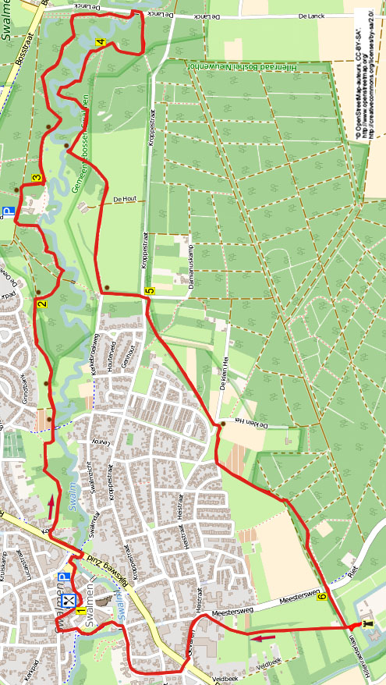

Diese bequeme Wanderung führt Sie zu den schönsten Örtchen an der Schwalm. Nach dem bebauten Ortskern wandern Sie über unbefestigte Wald- und Fußwege und Sie erreichen die Schwalm. Dann laufen Sie durch schöne Wälder und nach 4 km gelangen Sie zu einer Bank am Wasser, hier können Sie eine Pause einlegen. Nehmen Sie selber Getränke mit. Anschließend wandern Sie durch das Naturgebiet De Hout und kommen an den Rand von Schwalmen. Über einen angenehmen Waldweg erreichen das ansehnliche Schloss Hillenraad. Dann nehmen Sie einen überraschenden Weg und es geht wieder nach Schwalmen rein, wo Sie auf der Terrasse vom Café 'T Kesjotje die Wanderung ausklingen lassen. Das ist eine der schönsten Wanderungen in Mittel-Limburg! Sie können diese Route ebenfalls mit der 386 kombinieren (zur Mündung der Schwalm hin) bis zu einer Länge von 16,3 km. Somit können Sie auf halbem Wege im Café einkehren.



Startadresse: Café ’t Kesjotje, Marktstraat 2, Schwalmen. (Die Öffnungszeiten entnehmen Sie der Webseite www.kesjotje.nl).
Parken Sie kostenlos auf dem öffentlichen Parkplatz Dokter Crasbornplein. Vom Rijksweg aus fahren Sie in die Neerstraat und nach 50 m L auf den Parkplatz. Starten Sie die Wanderung dann ab Punkt 1 ab **.

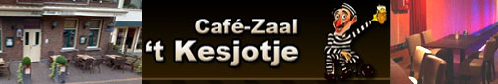

GPS-Abstand: 8300 m Höhenunterschied: 11m Laufzeit: 1.50 St.

969. SCHWALMEN 8,3km

1. Mit dem Rücken zum Eingang des Cafés gehen Sie L und direkt L in die Kerkstraat. ** Am Parkplatz wandern Sie zur T-Gabelung mit dem ANWB-Wegweiser; die Schwalm fließt rechts von Ihnen. Hier gehen Sie R über die Holzbrücke und überqueren an der Ampel den Rijksweg. Dann gehen Sie L über die Schwalm und folgen dem Radweg am Rijksweg entlang. Aufpassen! Gegenüber Haus Nr. 1 gehen Sie R in den Schotterweg nach unten. An der T-Gabelung vor Haus Nr. 7 drehen Sie nach R und dann direkt L in den schmalen Fußweg (Pfeil, weiß/rot/gelb/rot). Folgen Sie längere Zeit dem Pfad und nehmen dann den ersten Waldweg R. An der Brücke überqueren Sie den Radweg und wandern GA in den Fußweg hinein, rechts von Ihnen fließt die Schwalm. Sie passieren ein Klapptor und direkt am 3-Sprung bleiben Sie GA (Pfeil). Sie durchqueren zwei weitere Klapptore und folgen dem Waldweg. Sie gehen über einen Viehrost und meiden den Bürgersteig links.

2. An der Kreuzung mit Bank gehen Sie R über den Schotterweg (weiß/rotes X). An der Kreuzung mit dem schmalen Asphaltweg bleiben Sie GA in den engen Waldweg. An einem schönen Örtchen an der Schwalm gehen Sie L. Folgen Sie längere Zeit diesem schlingernden Waldweg, hier und da liegen einige Bäume im Weg. Der Pfad erreicht erneut die Schwalm und taucht dann wieder in den Wald ein. An der t-Gabelung vor einem Fußballplatz gehen Sie R über die geteerte Straße an einem Parkplatz vorbei. Am 3-Sprung mit Bank bleiben Sie GA am Komplex Gronewoud vorbei. Nach den rot/weißen Pfählchen gehen Sie am
3-Sprung mit dickem Baum R in den Waldweg (Pfeil/gelb/rot, Schwalmbruch). Nach einer Treppe kommen Sie auf einen 3-Sprung, 10 m weiter sehen Sie ein Klapptor. (Wenn sie durch dieses Klapptor gehen, erreichen Sie eine schöne Stelle an der Schwalm.)

3. Hier gehen Sie L (Pfeil, gelb/rot, Schwalmbruch) in den Waldweg. An der Kreuzung mit einem Törchen rechts, bleiben Sie GA (Pfeil, gelb/rot, Schwalmbruch). An einer Bank passieren Sie eine weitere nette Stelle an der Schwalm. Am 3-Sprung mit Knotenpunktpfahl gehen Sie L (Pfeil, gelb/rot). Am 3-Sprung mit zwei Bäumen in der Mitte gehen Sie R (Schwalmbruch). Am 3-Sprung mit zwei Knotenpunktpfählen drehen Sie nach R (Pfeil, gelb/rot, Schwalmbruch). An der Kreuzung mit Kn. 77 gehen Sie R (78). Meiden Sie Seitenwege und vor der Schwalm biegt der Pfad nach links. Am Ende gehen Sie R über die Brücke und nach 20 m am Kn. 78 gehen Sie R (55) durch den Heckenspalt in den Wald hinein. Nach 20 m am ungleichen 4-Sprung GA (Pfeil, Schwalmbruch). An der T-Gabelung mit dem Knotenpunktpfahl gehen Sie R (Pfeil, Schwalmbruch).

4. Am 3-Sprung mit Klapptor drehen Sie nach R. Folgen Sie jetzt längere Zeit dem prächtigen Pfad mit schönen Durchblicken auf die Schwalm. Am Ende klettern Sie über einen Draht und gehen direkt R durch ein offenes Stück an der Schwalm entlang (meiden Sie hier den Seitenweg mit Treppe scharf links). Etwas weiter passieren Sie eine kleine Brücke. Am Ende gehen Sie durch ein Klapptor und folgen dem Pfad an einer Wiese entlang (Romeinse weg). An einem Knotenpunktpfahl und einer Bank an der Schwalm, einer guten Pausengelegenheit nach
4 km, gehen Sie L (Pfeil). An der Kreuzung mit dem Viehrost wandern Sie GA durch 2 Klapptore und folgen GA dem bewachsenen Weg (Schwalmbruch). Am Ende an einer Bank und Kn. 55 gehen Sie L in den Feldweg (53).

5. An der Kreuzung wandern Sie GA (Damianuskamp) und nach 10 m gehen Sie R in den Fußweg am Zaun entlang. Meiden Sie Seitenwege und an der Kreuzung gehen Sie GA über den bewachsenen Pfad, der zwischen 2 hohen Zäunen liegt. Am Ende vom Zaun laufen Sie GA. Am Ende überqueren Sie die schmale geteerte Straße sowie die Grünfläche und nach der Bank gehen Sie R über den Fußweg am Sportplatz entlang. Folgen Sie dem Hundeauslaufplatz am Zaun entlang und gehen am Ende GA in den Fußweg. Nach 30 m L in den Feldweg. Nach einer Bank meiden Sie den Seitenweg links zwischen 2 Pfählchen hindurch. Aufpassen! Wo der Feldweg nach rechts biegt, gehen Sie L in den Waldweg und nach 10 m an der T-Gabelung R. Meiden Sie Seitenwege und folgen dem Waldweg parallel zum Waldrand rechts von Ihnen. An der T-Gabelung mit Knotenpunktpfahl gehen Sie R (gelb/rot, weiß/rot). Sie passieren einen Gedenkstein und folgen der schönen Baumallee. Meiden Sie die Allee links.

6. An der Kreuzung mit Kn. 51 gehen Sie GA (50) durch die Hillenraderlaan. Am Kn. 50 kommen Sie zum Eingang vom prächtigen Schloss Hillenraad, wo Sie kurz reinschauen können. Hier wandern Sie R in den Fußweg (57), der zwischen 2 Hecken liegt. Sie erreichen wieder Schwalmen und am Ende gehen Sie L an der Verkehrsstraße vorbei. Meiden Sie Seitenwege rechts und laufen weiter bis zur Ampel. Überqueren Sie an der rechten Seite den Rijksweg und gehen nach 20 m an der T-Gabelung R in die Sackgasse (De Leukcker). An der Kreuzung mit der Beekstraße bleiben Sie GA durch das schöne Villenviertel. Meiden Sie den Seitenweg rechts. An der Kreuzung gehen Sie L über die Brücke und folgen der Molenstraat. An der T-Gabelung vor dem Appartementgebäude gehen Sie L. Am 3-Sprung mit dem Kunstwerk wandern Sie GA an der Schwalm entlang. An der Y-Gabelung drehen Sie nach R und nach 10 m an der Kreuzung L in den Klinkerweg am Haus Nr. 5 vorbei. An der T-Gabelung vor Haus Nr. 4 gehen Sie R und nehmen dann den ersten Weg L (Marktstraat). Am Haus Nr. 2 kommen Sie zur überdachten Terrasse vom Café 't Kesjotje, dem Sponsor dieser Wanderung, wo Sie etwas essen oder trinken können. Nehmen Sie den ersten Weg L (Kerkstraat) zurück zum Parkplatz.

Autor: Jos Wlazlo

Das Autorenrecht dieses Textes sowie das Datenbankrecht liegen einzig und alleine beim Autor. Kein Auszug aus dieser Wanderung darf ohne die Genehmigung des Verfassers kopiert, vervielfältigt oder veröffentlicht werden.

Wandern mit einer Pause in einem gemütlichen Café: www.kroegjesroute.nl

